Муниципальное дошкольное образовательное учреждение
детский сад общеразвивающего вида
с приоритетным осуществлением деятельности
по познавательно – речевому направлению развития детей
второй категории № 8 «Звездочка»

Аналитическая справка
по выполнению плана мероприятий
весеннего декадника
«Безопасные дороги детства»

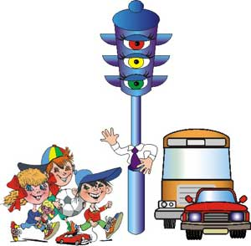

ст.Егорлыкская
март 2015г.

В соответствии с комплексным планом мероприятий по предупреждению ДДТТ на 2015 год, в целях совершенствования форм и методов по пропаганде ПДД среди детей и подростков, предупреждения ДДТТ среди несовершеннолетних в нашем ДОУ был разработан план мероприятий в рамках весеннего декадника «Безопасные дороги детсва» с 21.03.по 30.03.2015 года.
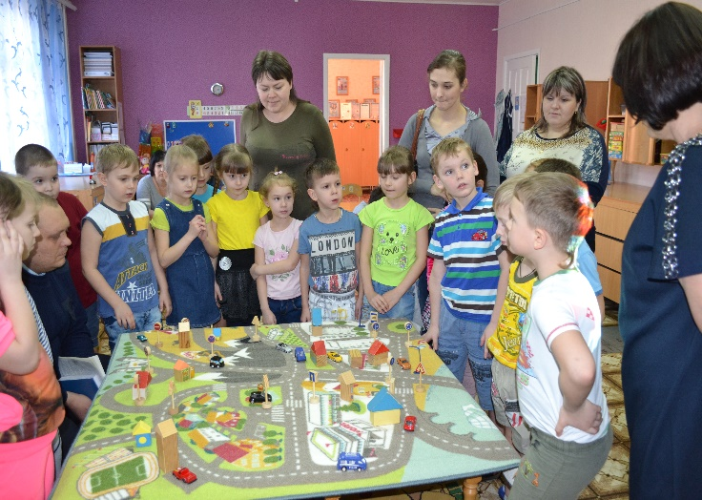
При организации работы в период проведения декадника, педагоги ДОУ и родители стремились дать ответы на следующие вопросы дошколят: «Кого называют
пешеходом, водителем, пассажиром?», «Что такое улица?», «Что такое проезжая часть, обочина, пешеходная дорожка?», «Как правильно переходить улицу?».
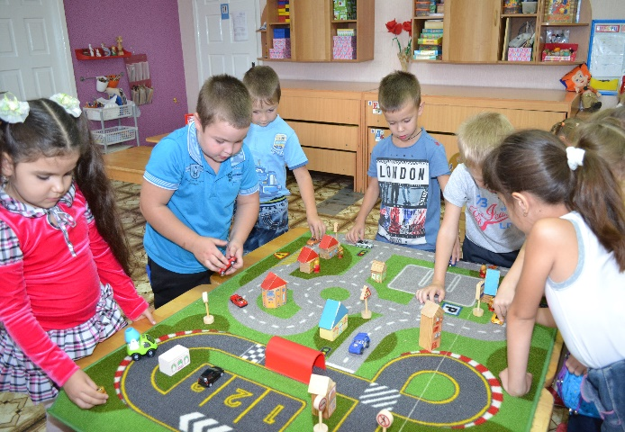
Тематические занятия, упражнения на макетах, экскурсии, наблюдения «Безопасность на улице», «Мы пешеходы», «Перекрёсток» проводились с учётом возраста детей и окружающих условий.
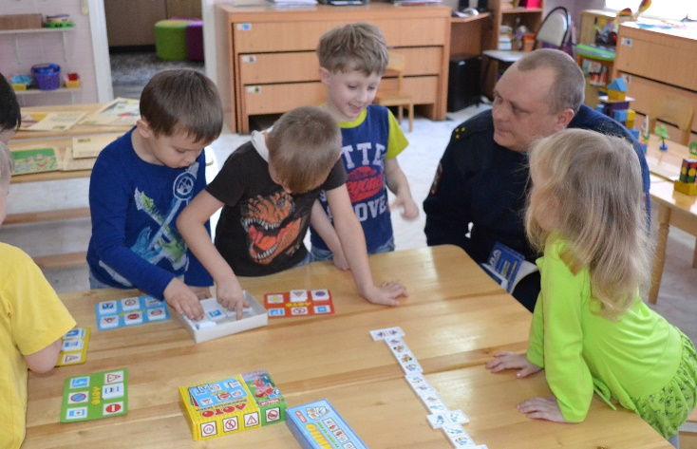
Для привития детям практических навыков в выполнении и соблюдении правил дорожного движения была организована игровая деятельности детей с участием сотрудника ГИБДД.
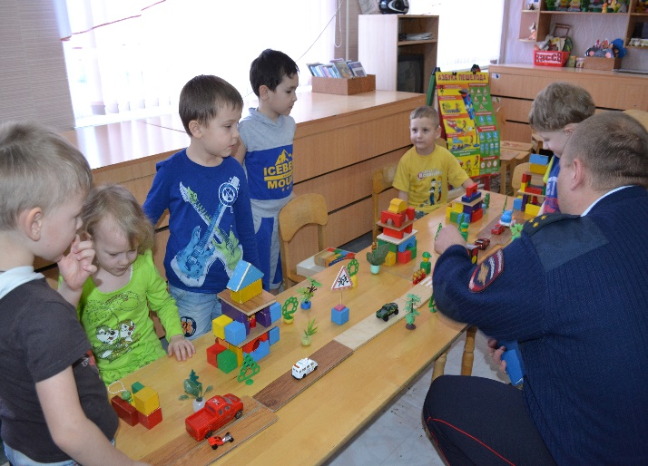
Дети с удовольствием рассказывали правила д/игры «Собери светофор», «Красный и зелёный», «Что? Где? Когда?», «Поле чудес», «Лучший пешеход», «Такси», «Кто самый быстрый водитель» и старались всё сделать правильно, ведь их оценивал «строгий» полицейский.

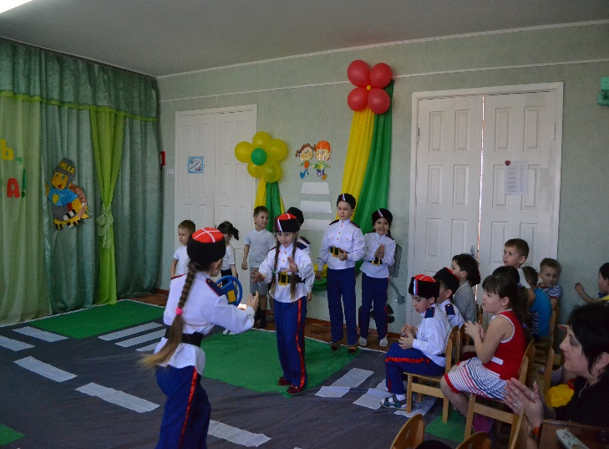
Игры на транспортной площадке с участие команды ЮПИД «Казачий дорожный патруль» помогают научиться хорошо ориентироваться в окружающей обстановке, её изменениях, правильно реагировать на них, знать основные правила поведения пешеходов и пассажиров.

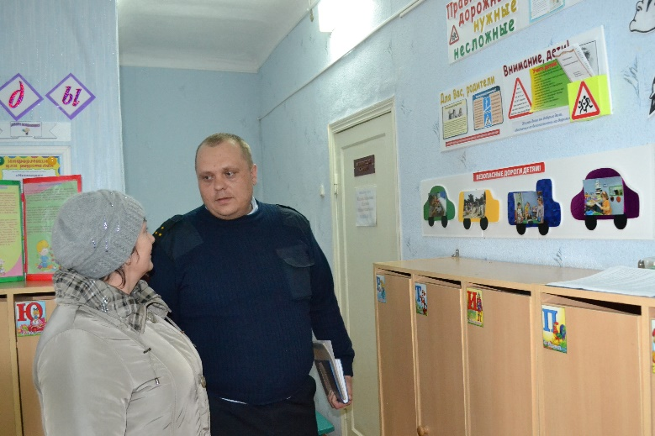
Необходимым условием успешного обучения дошкольников правилам
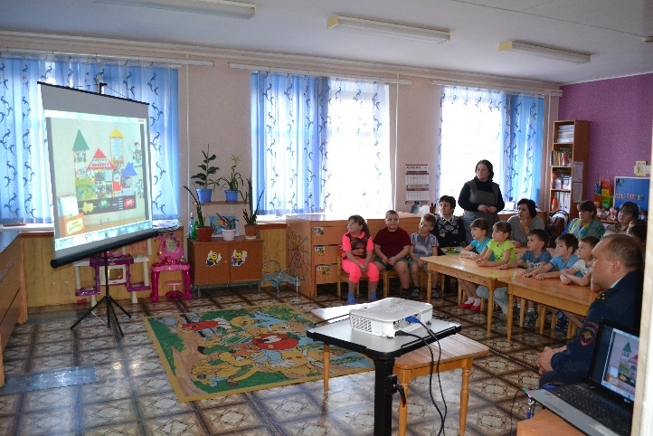
дорожного движения является создание соответствующей информационной среды. Для этого в ДОУ в каждой возрастной группе оформлены информационные стенды «Правила дорожные нужные, несложные».
С родителями регулярно проводятся родительские собрания, на которых одним из вопросов является безопасность детей. Педагоги не только беседуют с родителями, но и привлекают к этой работе сотрудников ГИБДД, готовят видеоотчёты о проводимой работе в ДОУ.
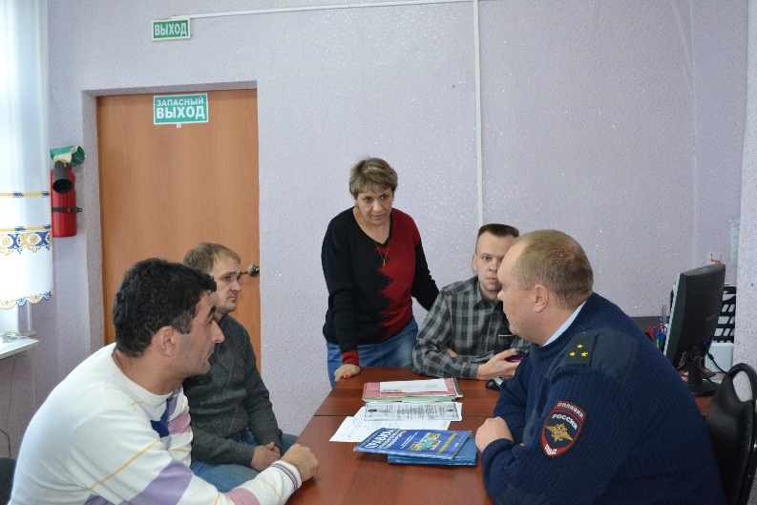
Для правильной организации работы с детьми по формированию навыков культурного поведения на улице очень важно постоянно обсуждать такие вопросы как:
- организация и планирование работы по обучению детей правилам дорожного движения;
- координация деятельности коллектива ДОУ и родителей;
- подготовка и представление материала «Взрослые и дети на улицах города» (для работы с родителями) и «Азбука безопасности» (для работы с детьми).
- Презентации конспектов занятий, досугов по обучению детей правилам безопасного поведения на улице.
- Организация и проведение районных конкурсов по ПДД
Этими и многими другими вопросами занимается специально созданная в ДОУ
комиссия «За безопасность движения».

